Traduction TR (deepl)
Ellerinizi ılık su ve sabunla iyice yıkayın Ellerinizi iyice kurulayın Alkol veya krem kullanmayın Parmağınızı masaj yapın Başparmağınızı ve işaret parmağınızı veya parmak ucunuzu delmeyin İşaret parmağınızın veya başparmağınızın yan tarafını delmeyin
Parmağınızı çevirin 🖐 DİKKAT: Her seferinde lanceti değiştirin, tek kullanımlıktır Günde 6 kontrol - Sabahları aç karnına
- Kahvaltıdan 2 saat sonra - Öğle yemeğinden önce - Yemekten 2 saat sonra - Akşam yemeğinden önce - Akşam yemeğinden 2 saat sonra Sonuçlar Yemeklerden önce 0,95 g/L'den fazla olmamalı Yemeklerden 2 saat sonra 120'den fazla olmamalı
Ses oynatici QR kodu:
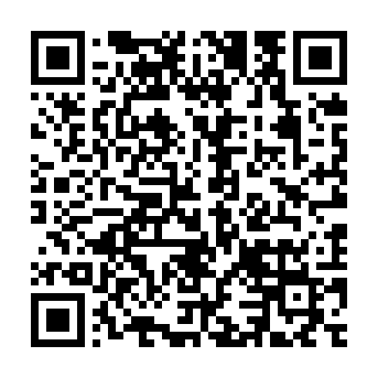
Ses oynatici baglantisi: https://daryazdr.github.io/Gestion-de-projet-M1-IDL-UGA/player/surveillance_tr_deepl.html

Images du document source
surveillance_docx_1.png
